碳酸测定仪

Meet the difference

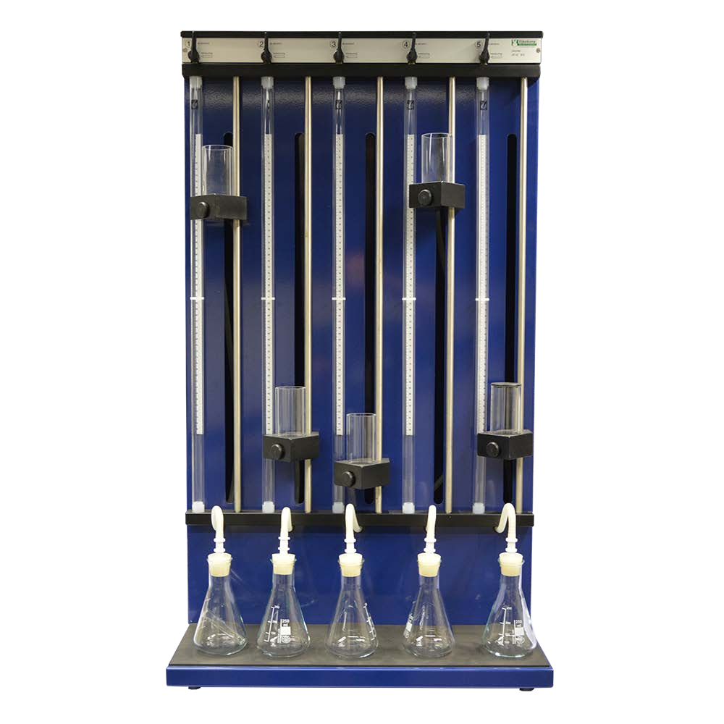
Eijkelkamp Soil & Water Nijverheidsstraat 30
操作规程
NL-6987 EM Giesbeek
T +31 313 880 200
E info@eijkelkamp.com
I www.eijkelkamp.com 1

© 2018-05

M-0853CH

目录
操作规程注解 3
1. 简介 3
2. 说明 4
- 泄漏测试 4
- 所需材料 4
- 准备工作 5
6. 测量 5
6.1 空白测定 5
6.2 校准 6
6.3 土壤样本（分析样本） 6
7. 注解 7
8. 计算 7
9. 可重复性 7
10. 标准 7

操作规程注解

☞ 如文中出现如左图所示的标记，则表示下文将进行重要说明。

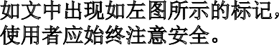
如文中出现如左图所示的标记，则表示下文有重要的警示，可能对使用者或设备造成危害。使用者应始终注意安全。

Text
斜体文本表示实际文本会在显示屏幕中出现。

1.
简介

土壤中碳酸盐的含量是表征土壤肥力的一个可靠指标。为测定土壤中碳酸盐的含量， Eijkelkamp 公司与荷兰研究多家机构一同研发出一款符合 NEN-ISO 10693 标准的碳酸测定仪。Eijkelkamp 公司开发的碳酸测定仪可同时测定 5 份样本中的碳酸盐含量。
该碳酸计在原理上遵循了 Scheibler 方法，该方法基于容量法测定土壤中碳酸盐的含量。
通过向样本中添加盐酸，使样本中的碳酸盐释放出 CO ，然后在 CO 的压力作用下，
2 2
滴管中的液面由于脱气而上升（刻度为 ml) 。
此时液面的差值代表释放出的 CO 的含量，进而可计算出碳酸盐的含量。碳酸盐的含量用等量的碳酸钙含量来表示。
2

与其它方法（例如 Wesemael- and Anderson 方法）相比，优点为：
- 无需使用烘箱干燥硅胶。
- 无需其它化学品。
- 等待时间较短。
- 无需精确的称重设备。
- 对易碎玻璃部件的需求较少。
- 容易利用气体容量法来测定成分。

2.
说明

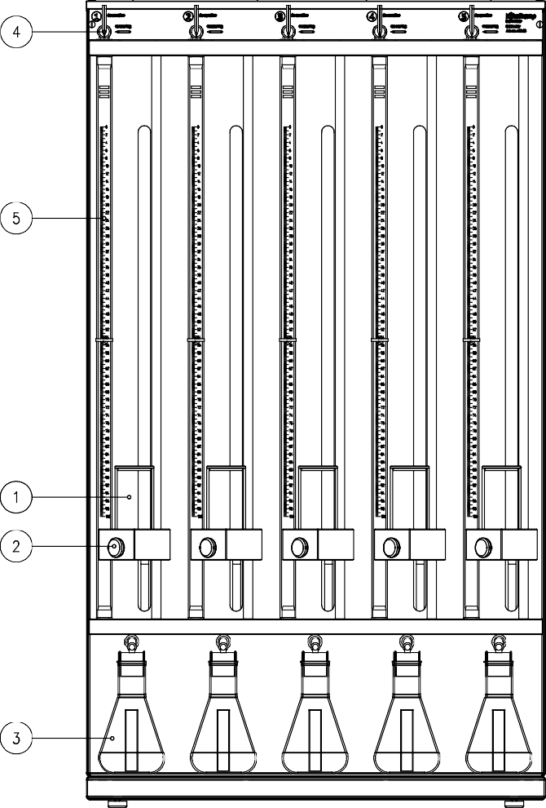
装置（见图）

- 在装置顶部安装有双通活塞 (4)。
其工作方式如下：
- 将手柄转至上方的位置，
可排出反应容器(3)和滴定管(5)中的气体。
这是脱气档。
- 将手柄转至水平位置，关闭脱气开关，
连接反应容器和滴定管。
这是测量和测试档。

- 握住缓冲架并按下黑色按钮 (2)，
可上下移动缓冲容器 (1)，从而将其释放。
此时可提起容器。

- 测量时滴定管应充满水。
为此，缓冲容器应提至最高位置
（活塞在脱气档）。
然后，可将水倒入容器中，
随后水将流至滴定管中。
通过反复上下移动缓冲容器可排除气泡。
当缓冲容器提至最高位置时，
应向滴定管中添加水至 0 mL。

☞

3.

去除容器内多余的水。

泄漏测试

将活塞转至实验档，以关闭滴定管，同时将缓冲容器提至最高位置。
将硅胶塞塞到空锥形瓶上（反应容器），并降低缓冲容器的位置。滴定管内的溶液将处于受压状态。设定 60 分钟后，水位应保持稳定。
☞ 4.
所需材料

- 根据 ISO 11464 规定准备实验材料，将样本风干，假设颗粒组份小于或等于 2 mm，
过筛后分成实验样本。
根据 NEN-ISO 11465 测定各样本的含水量。
- 碳酸钙 (CaCO3) 粉末。
- 盐酸浓度c(HCl)=4 mol/l。
- 用水将340 ml 浓盐酸HCl （p = 1.19 g/ml）稀释为 1000 ml。
- 水质需符合分析要求，25°C 时，导电率不高于 0.2 mS/m
（根据 ISO 3696 中规定的质量 2 级）。

5.
准备工作

用约 1 ml 盐酸处理表面皿中的实验样品（约 2.5 g）。根据气泡持续时间估计碳酸盐的含量。根据估计所得结果，确定分析所用样本量。参见 NEN-ISO 10693 第 4 页第 7.1 节内容。

Intensity of effervescence | Carbonate content g/kg | Mass of test portion  g
None or only limited | <20 | 10
Clear, but for a short time | 20 till 80 | 5
Strong, for a long time | 80 till 160 | 2,5
Very strong, for a long time | >160 | ≤ 1

6.
测量

向反应容器中添加少量碳酸钙 (CaCO )。将盛有盐酸的试管放入反应容器中，用瓶塞塞住容器。将活塞置于测量位置，倾斜反应容器，使盐酸流出试管，与碳酸钙发生反应。
3
反应持续一天后，滴定管中溶解的二氧化碳达到饱和。

每一系列的测量都应包括两个空白测定（以获得零点或参考值）和校准之前对 0.2 克和 0.4 克碳酸钙的两个测定。

☞

6.1
空白测定

向两个反应容器中各添加 20 毫升水，测定其空白值。样本和标样的测定起始水位是 3 毫升， 可使用缓冲罐来设定。为使滴定管中的水位上升，需将起始水位设为 3 毫升。
当少量二氧化碳溶解却未溢出时，这在实际操作中时有发生。

空白测定起始值是 20 和 80 毫升。
主要原因是，扩散或压力不同，滴定管底部末端和顶部末端测量值也可能不同。
根据这两个值将获得可接受的平均值。将反应容器置于碳酸计上，即无需再次移动。现在，向小试管中加入 7 毫升盐酸，然后用镊子将试管放置反应容器中。

☞
用塞子塞住反应容器，并将活塞置于测量位置之前，切勿将盐酸喷溅到待分析物质上。将反
应容器塞住之前，需将塞子润湿。随后将活塞转到测量位置。每个反应容器均需重复此操作。

倾斜反应容器，使盐酸流出试管，与被分析物质发生反应。
反应中产生的气体将会降低滴定管中的液面高度，提高缓冲罐中的高度。
该水位差异切勿超过 3 毫升。一旦超过，二氧化碳会受压溶于水，从而增加其在水中的溶解度， 导致所获结果不准确。另外，不时振荡反应容器有助于加快反应进程。振荡 5 分钟。
当体积不再变化时，记下体积数值。
如果体积继续增加，则继续振荡直至体积稳定不变（振荡时间不应超过一个小时）。

6.2
校准

校准之前，先分别称量 0.2 克和 0.4 克的烘干碳酸钙，精确到 1 毫克。
将这两份碳酸钙分别放置两个反应容器中，每个反应容器中需加 20 毫升水。样本和标样的测定起始水位是 3 毫升，可使用缓冲罐来设定。
为使滴定管中的水位上升，所需起始水位是 3 毫升。
当少量二氧化碳溶解却未溢出时，这在实际操作中时有发生。将反应容器置于碳酸计上，即无需再次移动。
现在，向小试管中加入 7 毫升盐酸，用镊子将试管置于反应容器中。

用塞子塞住反应容器，并将活塞置于测量位置之前，切勿将盐酸喷溅到待分析物质上。将反应容器塞住之前，需将塞子润湿。随后将活塞转到测量位置。
☞
每个反应容器均需重复此操作。

倾斜反应容器，使盐酸流出试管，与被分析物质发生反应。
反应中产生的气体将会降低滴定管中的液面高度，提高缓冲罐中的高度。
该水位差异切勿超过 3 毫升。一旦超过，二氧化碳会受压溶于水，从而增加其在水中的溶解度， 导致所获结果不准确。另外，不时振荡反应容器有助于加快反应进程。振荡5分钟。
当体积不再变化时，记下体积数值。
如果体积继续增加，则继续振荡直至体积稳定不变（振荡时间不应超过一个小时）。
（测量值为大约 40 和 80 毫升二氧化碳）。

土壤样本（分析样本）
为了初步测定，准确称量所准备好的样品重量，精确到 1 毫克。将称重的样品放入反应容器中， 加 20 毫升水。
将反应容器置于碳酸计上，即无需再次移动。
现在，向小试管中加入 7 毫升盐酸，用镊子将试管置于反应容器中。

用塞子塞住反应容器，并将活塞置于测量位置之前，切勿将盐酸喷溅到待分析物质上。将反应容器塞住之前，需将塞子润湿。随后将活塞转到测量位置。
☞
每个反应容器均需重复此操作。

倾斜反应容器，使盐酸流出试管，与被分析物质发生反应。
反应中产生的气体将会降低滴定管中的液面高度，提高缓冲罐中的高度。
该水位差异切勿超过 3 毫升。一旦超过，二氧化碳会受压溶于水，从而增加其在水中的溶解度， 导致所获结果不准确。另外，不时振荡反应容器有助于加快反应进程。振荡5分钟。
当体积不再变化时，记下体积数值。如果体积继续增加，
则继续振荡直至体积稳定不变（振荡时间不应超过一个小时）。

对于含有难溶解碳酸盐（例如贝壳）的土壤，反应过程可能需要较长时间。
一般认为，当反应容器中不再有气泡出现时，反应结束。使滴定管和缓冲罐处于相同水位线， 读取此时的体积。如果 5 个反应容器中此过程全部完成，则测定完毕。

7.
注解

    - 空白测定中的体积变化不应超过 1.0 ml。
    - 如土壤中有机物含量较高，应往土中加更多的水。
    - 产生的其它气体（例如在含硫的厌氧土中产生的硫化氢）会致使碳酸盐的含量测定值偏高。
在这些情况下，产生的气体应在纯化后以其它方式来测定产生的 CO 。
2
☞ 在清洗设备时（特别是在化学合成物部分），请勿使用化学溶剂或清理剂。

8.
计算

计算由样本、碳酸钙标样 (V2) 以及空白 (V3) 测定产生的气体的体积变化 (V1)，
可通过从最终值中减去经校准后的试管中的初始值得出。碳酸盐含量可通过以下公式算出：

公式中:

m2 (V1 - V3) 100 + w(H2O)
w (CaCo3)= 1000 x x
m1 (V2 - V3) 100

w (CaCo ) = 烘干土中碳酸盐含量 (g/Kg) m1 = 测 试 部 分 质 量 (g)
3
m2 = 碳酸钙标样的平均质量 (g)

V1 = 测试中反应部分产生的 CO 体积 (ml)
2
V2 = 由碳酸钙标样产生的 CO 体积的平均值 (ml)
2
V3 = 空白测定的体积差 (ml)（该值可能为负）
w(H O) = 干样的含水量，质量百分比，根据 ISO 11465 测定结果四舍五入，保留整数。
2

9.
可重复性

在可重复环境下，两个测量结果的差异不应高于 NEN-ISO 10693 中第 9 段，第 5 页， 表 2 所列数值。

碳酸盐含量 g/kg |  | 允许差值
0 ~ 50 |  | 3 g/kg
> 50 ~ 150 |  | 数值的 6%
> 150 ~ 180 |  | 9 g/kg
> 180 |  | 数值的 5%

10. 标准
有关样本制备、计算和可重复性的进一步说明，请参见 ISO 10693 标准。

未经 Eijkelkamp Soil & Water 公司的事先书面批准，本出版物中的任何内容不得以打印、影印、缩影胶卷等形式转载或公布。可在未经事先通知的情况下对技术参数进行修改。
对于因产品使用不当造成的人为损坏，Eijkelkamp Soil & Water 公司概不负责。Eijkelkamp Soil & Water 公司欢迎您对产品和操作指南给予反馈和评价。

